Powiatowy Ośrodek Sportu i Rekreacji w Pszczynie

Gminny Ośrodek Sportu i Rekreacji

Goczałkowice - Zdrój

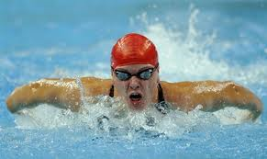

KOMUNIKAT ORGANIZACYJNY

III MISTRZOSTWA POWIATU PSZCZYŃSKIEGO

W PŁYWANIU

Goczałkowice-Zdrój, 28.05.2011r.

1.Organizatorzy
Powiatowy Ośrodek Sportu i Rekreacji w Pszczynie
Gminny Ośrodek Sportu i Rekreacji Goczałkowice – Zdrój
Szkoła Pływania „DELFIN”
Szkoła Pływania MG Sport

2.Miejsce i termin zawodów
28.05.2011r. - SOBOTA

Pływalnia „Goczuś”
43-230 Goczałkowice – Zdrój
Ul. Powstańców Śląskich 3

3.Cel
Popularyzacja pływania jako sposobu spędzania wolnego czasu
Dbanie o właściwą sylwetkę
Wyłonienie najlepszych pływaków w powiecie pszczyńskim

4. Kategorie wiekowe
I Blok: 2002 i młodsi - styl dowolny, grzbietowy, klasyczny
2000/2001 - styl dowolny, grzbietowy, klasyczny, motylkowy
1998/1999 - styl dowolny, grzbietowy, klasyczny, motylkowy

II Blok: GIMNAZJUM - styl dowolny, grzbietowy, klasyczny, motylkowy
OPEN - styl dowolny, grzbietowy, klasyczny, motylkowy
5.Program zawodów
Zgłoszenie do 14.05.2010r.

I Blok 28.05.2011r. Sobota

Szkoły Podstawowe

Weryfikacja 8.00
Rozgrzewka 8.20
Otwarcie 8.45
Zawody 9.00

KOBIETY |  | MĘŻCZYŹNI
1-3 | 50 m st. Dowolnym | 4-6 | 50 m st. Dowolnym
7-9 | 50 m st. Grzbietowym | 10-12 | 50 m st. Grzbietowym
13-15 | 50 m st. Klasycznym | 16-18 | 50 m st. Klasycznym
19-20 | 50 m st. Motylkowym | 21-22 | 50 m st. Motylkowym

II Blok 28.05.2011r. Sobota

Gimnazjum/OPEN

Weryfikacja 12.15
Rozgrzewka 12.30
Zawody 12.45

KOBIETY |  | MĘŻCZYŹNI
23-24 | 50 m st. Dowolnym | 25-26 | 50 m st. Dowolnym
27-28 | 50 m st. Grzbietowym | 29-30 | 50 m st. Grzbietowym
31-32 | 50 m st. Klasycznym | 33-34 | 50 m st. Klasycznym
35-36 | 50 m st. Motylkowym | 37-38 | 50 m st. Motylkowym

6.Zgłoszenie do zawodów

Zgłoszenia należy przesłać na adres poczty e-mail:

sport@posir.pszczyna.pl i kopia na swim@onet.eu

Jakiekolwiek poprawki, zmiany i wycofania zawodników do dnia 14.05.2011r.

Zgłoszenie musi zawierać: nazwisko i imię, datę urodzenia (RRRR-MM-DD), płeć (K lub M), konkurencję i czas orientacyjny.

Wszystkie zgłoszenia do zawodów po terminie 14.05.2011r.
nie będą przyjmowane !!!
7.Przepisy techniczne

Zawody zostaną przeprowadzone na pływalni 25 m / 6 torów.
Zawody są rozgrywane seriami na czas.
Zawodnik ma prawo startować w 2 konkurencjach.

8. Zasady finansowania

Koszty organizacyjne ponosi organizator.
Opłata startowa: 5 zł od zgłoszonego zawodnika.

9. Nagrody

Zwycięzcy poszczególnych konkurencji otrzymają dyplomy i medale. Wszyscy uczestnicy otrzymają pamiątkowe koszulki.

10.Oświadczenie, stan zdrowia

Jednocześnie z oddaniem zgłoszeń, zgłaszający klub zapewnia, że zgłoszeni do tych zawodów zawodnicy posiadają ważne badania lekarskie (karty zdrowia sportowca) lub zgody rodziców.

11.Postanowienia końcowe

Na zawodach obowiązują przepisy PZP i FINA
W sprawach nie objętych komunikatem organizacyjnym decyduje naczelnik zawodów.
W sprawach decydujących głos ma sędzia główny zawodów.
Nie dopuszcza się dodatkowych wyścigów poza konkursem.
Organizator nie ponosi odpowiedzialności za rzeczy zgubione jak również szkody i wypadki.
Podczas zawodów organizator zapewnia opiekę medyczną.
Po dokonaniu ostatecznego zgłoszenia do zawodów przez poszczególne kluby nie będą możliwe jakiekolwiek zmiany dotyczące startów zawodników (skreślenia, dopisywanie, zamiana).
W przypadku osób niepełnoletnich kierownik grupy/trener/opiekun zobowiązany jest do zapewnienia opieki nad uczestnikami Mistrzostw w trakcie imprezy.
Wymagana jest pisemna zgoda rodziców na udział w zawodach.
Zgłoszenie zawodników jest równoznaczne z akceptacją niniejszego regulaminu.
Prawo startu mają wszystkie osoby zamieszkujące powiat pszczyński.

12.Kontakt z organizatorem

Zgłoszenia, lista startowa , wyniki
Sprawy organizacyjne
kom. 505-680-902

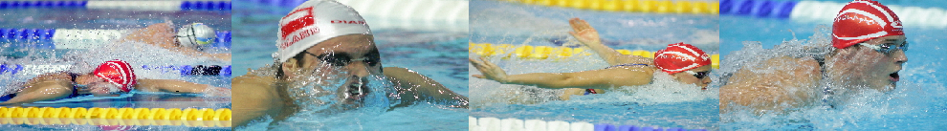

Serdecznie zapraszamy !!!

